УНФ 1.5.3.45 Описать присвоение продажной цены номенклатуры по разным входящим ценовым диапазонам закупочной цены, по разным Брендам.

Для УНФ 1.5.3.45 Настройки приведены ниже
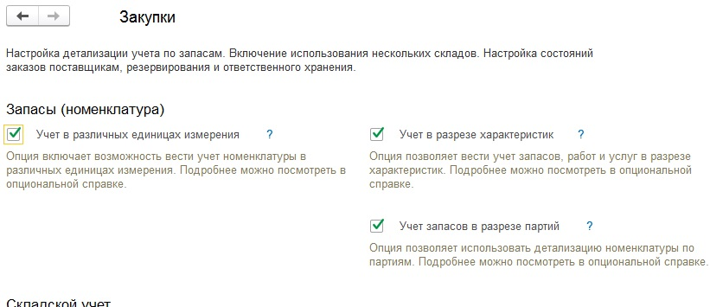

Неободимо создать механизм заполнения одной продажной цены для элементов номенклатуры по разным наценкам по ценовым диапазонам закупочных цен (для разных брендов)

1) Создать справочник Бренды производителей с реквизитами
- Наименование (Сам Бренд)
- СтранаПроисхождения (СправочникСсылка.СтраныМира)
И ТЧ НаценкиНаДиапазоныЗакупочныхЦен ТакогоВида
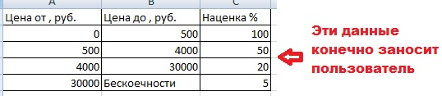
!!! обращаю внимание наценка может быть отрицательной
Конечно у справочника Бренд в форме элемента описать заполнение табличных частей (чтобы начиналось 0 и заканчивлось бесконечностью (...) )

2) У справочника номенклатура Добавить реквизит Бренд, поместить во вкладку основные параметры, Запретить запись новых элементов номенклатуры без заполнения Бренда.
у Справочника Номенклатура скрыть реквизит СтранаПроисхождения в форме элемента

3) Пользователи пользуются двумя предопределенными видами цен
- (Учетная цена, руб.) - в качестве закупочной
- (Оптовая цена, руб.) - в качестве продажной
Необходимо чтобы при появлении в РС ЦеныНоменклатуры записи с Видом цены (Учетная цена) появлялась такая же запись с Видом Цены (Оптовая цена) только изменненая на наценку, При изменении учетной цены оптовая так же менялась, при
удалении учетной цены оптовая так же удалялась. При изменении бренда номенклатуры так же пересчитывалась последняя актуальная запись РС ЦеныНоменклатуры по оптовой цене.

При отсутвии заполнения ТЧ НаценкиНаДиапазоныЗакупочныхЦен у бренда - цены естественно не заполняются - о чем должно сигнализировать сообщением пользователю ...

